ВАКЦИНОПРОФИЛАКТИКА
КАК ИНСТРУМЕНТ СОХРАНЕНИЯ ЖИЗНИ

Иммунопрофилактика занимает ведущее место в борьбе с инфекционной патологией. Этим мы обязаны успехам иммунологии, позволившей понять многие стороны вакцинального процесса и избавиться от неоправданных опасений в связи с проведением прививок.
С 1997 г. не регистрируется полиомиелит, вызванный диким штаммом вируса. Была успешно подавлена заболеваемость дифтерией, коклюшем, корью, повысившаяся в 90-е годы в результате снижения охвата прививками, удалось сдержать и даже снизить заболеваемость детей 0-14 лет туберкулезом, несмотря на высокий уровень заболеваемости взрослых. Фактически достигнута элиминация кори, близок к этому эпидемический паротит, двух дозовая схема вакцинации против которого была введена намного позже коревой. В 20 раз снижена лавинообразно нараставшая заболеваемость гепатитом В и почти в 400 раз – заболеваемость краснухой.
Приоритетный национальный проект 2014 г. и Календарь иммунопрофилактики 2008 г. предусматривают ежегодные прививки против гепатита В лиц в возрасте до 55 лет, что позволит в будущем поставить вопрос о его полной ликвидации. Вакцинация против краснухи всех подростков в возрасте до 18 лет и женщин до 25 лет позволит обеспечить индивидуальную защиту от заболевания во время беременности и, тем самым, профилактику синдрома врожденной краснухи. Таким образом, будут снижены потери, связанные с внутриутробной краснушной инфекцией, удельный вес которых среди всей перинатальной патологии близок к 40%. Вакцинация против гриппа организованных детей и ряда других категорий, судя по данным регистрации, снизила заболеваемость сезонным гриппом за последние 2 года минимум в 4 раза, что указывает на эффективность принятой схемы массовой вакцинации против этой инфекции.
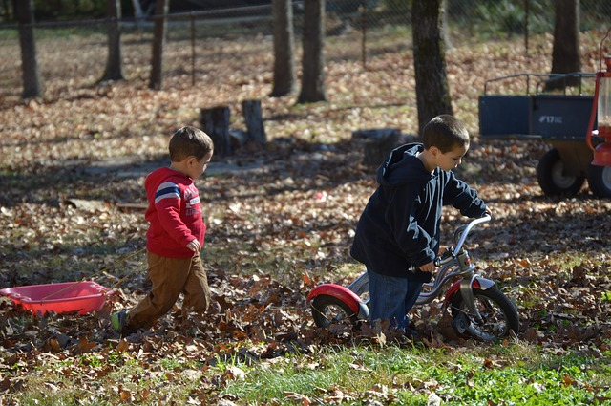
В последние годы основными направлениями Всемирной организации здравоохранения являются разработка новых иммунобиологических препаратов и обеспечение их безопасности. Интенсивно разрабатываются принципиально новые подходы к созданию лечебных и профилактических средств (рекомбинантные препараты:, моноклональные антитела, ДНК-вакцины, растительные вакцины и цитокины, синтетические адъюванты).
Изменилось производство иммунобиологических препаратов, широко применяются генно-инженерные, клеточные и другие виды современной технологии. На предприятиях начала работать система обеспечения качества, которая является гарантом стабильности производства и выпуска препаратов высокого качества.
Вакцинация предназначена для того, чтобы сформировать иммунитет против болезни: научить организм «запоминать» вирусы и вырабатывать против них антитела. К сожалению, активный иммунитет сохраняется не всегда, и некоторые прививки необходимо повторять, то есть проводить ревакцинацию.
Почему же педиатры советуют родителям вакцинировать детей? От инфекционных болезней прививки не защищают ребенка на 100%, но позволяют снизить риск заболеваний у детей первого года жизни. Это важно, ведь чем меньше ребенок, тем больше его иммунная система нуждается в помощи. И если малыш все же заболеет, то прививка, сделанная заранее, поможет ему скорее выздороветь и избавит от осложнений.
О безопасности современной вакцинации:
-Эффективность и безопасность современных вакцин составляет практически 100%.
-Прививки полезны для иммунитета в качестве разнообразной дополнительной «информации».
-Прививки от некоторых заболеваний дают иммунитет на всю жизнь.
-Последствия вирусных инфекций могут идти далеко за пределы простого «переболения» в детстве.
-Грипп – частое заболевание, от которого необходимо прививаться. Главная его опасность — тяжелые осложнения.
Вакцинация в истории человечества сыграла огромную положительную роль, остановив стихийное распространение тяжелых инфекционных заболеваний. Вопрос о ее необходимости вызывает много споров именно у современных родителей. Вместе с тем, в каждом возрасте у ребенка своя особая восприимчивость к последствиям перенесенных им болезней, именно поэтому национальный календарь прививок — иммунный щит, закрывающий его от гипотетических, но вполне реальных и опасных инфекций.
Благодаря детским прививкам в России ежегодно спасают до 2,5 миллионов детей, которые могли бы погибнуть от детских инфекций

Есть папы и мамы, которые приходят с ребенком в прививочный кабинет, уверенные в своем решении прививать. Скорей всего, перед этим они изучали литературу, штудировали Интернет, советовались с разными специалистами. Однако изредка встречаются и те родители, которые по тем или иным причинам не считают нужным прививать своих детей. Но кто объяснит детям например ставшими из-за полиомиелита инвалидами, почему их мамы отказались от прививок?
В любом случае, не стоит забывать, что здоровье наших детей — в наших руках. А поэтому лишь мы вправе брать на себя ответственность — поставить ребенку прививку или отказаться от нее.

ГБУЗ АО «Мазановская больница»

